1 октября в рамках реализации проекта «Культурная суббота» обучающиеся 2-4 классов МОУ НОШ п.Пролетарский в количестве 22 человек в сопровождении классного руководителя 4 класса Мазуриной О.А. посетили Земетчинский районный краеведческий музей. Сотрудники музея провели для детей обзорную экскурсию. Сначала ребятам показали, как выглядели школьные принадлежности, атрибутика и ученическая форма в период существования СССР.

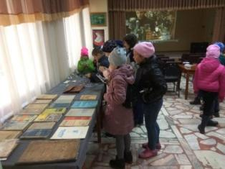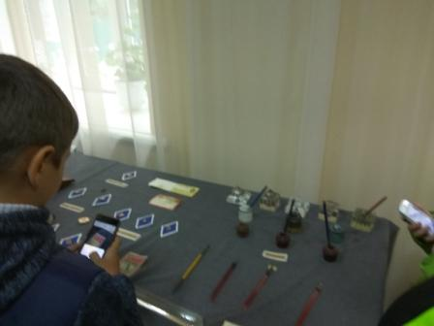

Здесь же ребята смогли полюбоваться картинами жителя п.Пролетарский, художника Владимира Колганова, которые у многих вызвали восхищение и живой интерес.

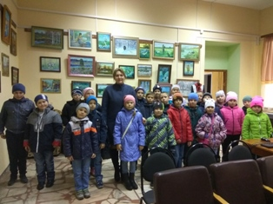

Затем дети попали в выставочный зал, где собраны предметы крестьянского быта. Здесь ребята смогли увидеть, как выглядела крестьянская изба в XIX веке, крестьянская утварь, одежда.

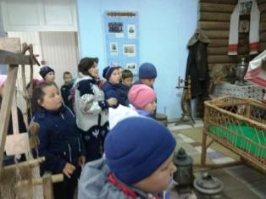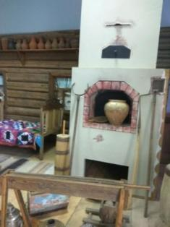

В комнате боевой славы взору посетителей предстали стенды с фотографиями земляков - участников ВОВ, Героев Советского Союза, солдатские и офицерские вещи, письма с фронта, боевые награды, вещи немецких солдат.
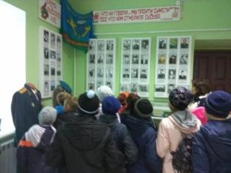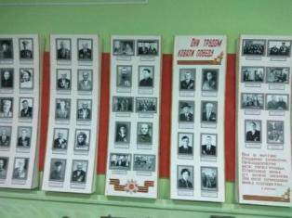

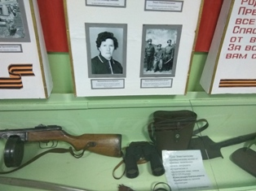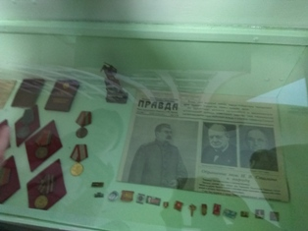

Не остались без внимания и стенды с именами знаменитых людей нашего района, Героев Социалистического Труда.
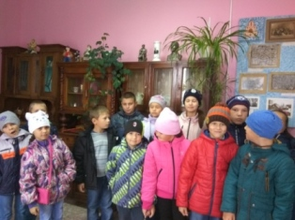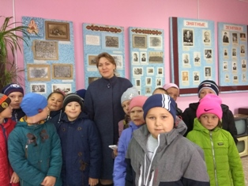

Много впечатлений получили дети во время экскурсии. Для каждого из ребят это было первое посещение районного краеведческого музея. Дети с интересом слушали экскурсовода и охотно задавали вопросы. Обучающиеся с удовольствием откликнулись на приглашение сотрудников музея повторить свой визит и подробнее познакомиться с историей возникновения и развития нашего района.

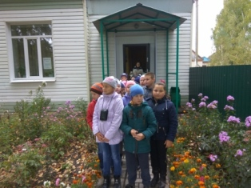

Мазурина О.А.
01.10.2017г.

